Nama : Huda Robbani

Mapel : React-Native

1. react native adalah sebuah framework dari Javascript yang banyak dikembangkan oleh perusahaan besar dalam bidang teknologi seperti Facebook.

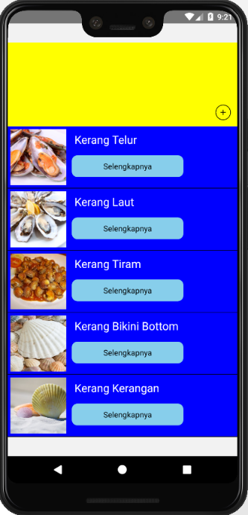

1. npm install -g react-native-cli
2. Tampilan List =========🡺
3. Handling Touch adalah dimana pengguna berinteraksi dengan aplikasi melalui sentuhan. Handling Touch dapat menggunakan kombinasi gerakan, seperti mengetuk tombol, menggulir daftar, atau memperbesar peta.
4. Buat Handling Touch

<TouchableOpacity onPress={() => {this.setState({show:true})}}>

                    <View>

                        <Text style={{

                            padding:10,

                            margin:5,

                            backgroundColor:'skyblue',

                            borderRadius:10,

                            textAlign:'center',

                            width:200

                        }}>

                            Selengkapnya

                        </Text>

                    </View>

                {/\* <Button title="Selengkapnya" onPress={() => {this.setState({show:true})}} /> \*/}

                <Modal

                transparent={true}

                visible={this.state.show}

                >

                    <View style={{backgroundColor:'#000000aa', flex:1}}>

                        <View style={{backgroundColor: 'green', margin:50,padding:40,borderRadius:10,flex:1}}>

                            <Text style={{textAlign: "justify", fontSize: 15, color:'white'}}>{this.props.item.description}</Text>

                        <Button title="Tutup" onPress={() => {this.setState({show:false})}} />

                        </View>

                    </View>

                </Modal>

                </TouchableOpacity>

1. Component memungkinkan kamu membagi User Interface (UI) menjadi bagian-bagian yang independen dan dapat digunakan kembali, dan memikirkan setiap bagian secara terpisah.
2. Buat component Header

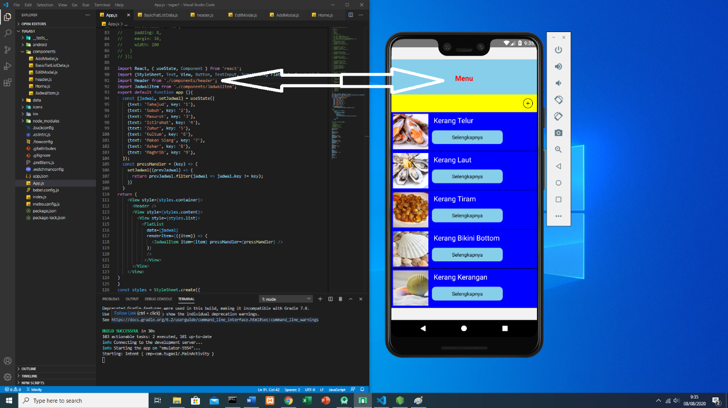

1. Github berfungsi untuk menyimpan repository dan juga sebagai alat kolaborasi dalam pengerjaan suatu project.